Консультация для родителей

«Значение книги в развитии и воспитании ребенка»

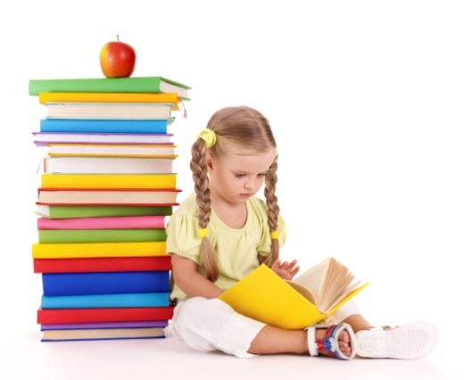
Значение книг для ребенка очень велико. Книги служат для того, чтоб расширять представление ребенка о мире, знакомить его с вещами, природой, всем, что его окружает.
Благодаря чтению ребенок учится правильно составлять предложения, его словарный запас расширяется, развивается воображение. Кроме того, у ребенка формируется умение слушать, а это очень важное качество. Опыт показывает, что те дети, которым читали книги в детстве, рассказывали сказки, став взрослыми, много читают.
Считается, что читать не любят именно те дети, в семьях которых не было традиции чтения вслух.
Плохо так же, когда ребенка заставляют читать в раннем детстве, ожидают от него больших успехов, это может отбить охоту у ребенка к чтению.

Пять основных причин «почему» детям необходимо читать книжки

- Благодаря чтению развивается речь ребенка и увеличивается его словарный запас, книга учит маленького человека выражать свои мысли и понимать сказанное другими людьми,
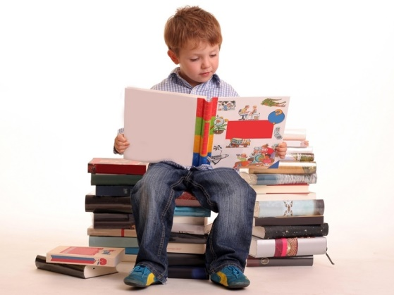
- Чтение развивает мышление. Из книг ребенок учится абстрактным понятиям и расширяет горизонты своего мира. Книга объясняет ему жизнь и помогает увидеть связь одного явления с другим,

- Книги помогают ребенку познать самого себя.

- Хорошую детскую книжку можно читать ребенку вслух. Процесс совместного чтения способствует духовному общению родителей и детей, установлению взаимопонимания, близости, доверительности. Книга объединяет поколения.

- Книги – помощники родителей в решении воспитательных задач. Они учат детей этике, заставляют размышлять о добре и зле, развивают способность к сопереживанию, помогают научиться входить в положение других людей.

Материал подобрала и оформила воспитатель Ишьярова Розалия Талгатовна

